BÀI THỰC HÀNH SỐ 2

CÂU 2:

**A. Thực hiện chương trình tính diện tich khi biết chiều dài và chiều rộng**

🡪

/*cho hinh chu nhat co chieu dai la 9, chiêu rong la 6,3*/

DECLARE @CHIEU_DAI FLOAT =9

DECLARE @CHIEU_RONG FLOAT =6.3

DECLARE @DIENTICH FLOAT

SET @DIENTICH = @CHIEU_DAI*@CHIEU_RONG

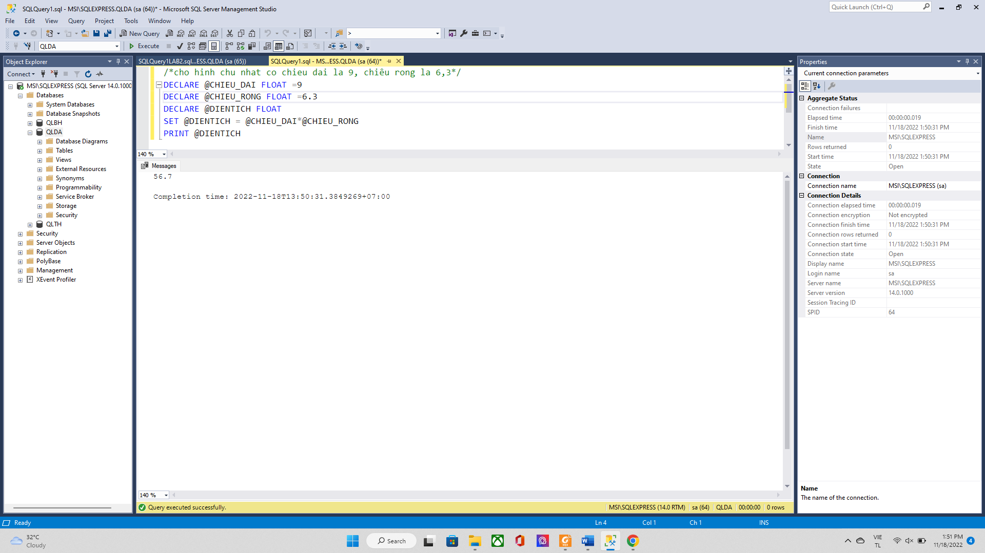PRINT @DIENTICH

**B. Dựa trên csdl QLDA thực hiện truy vấn, các giá trị truyền vào và trả ra phải**

**dưới dạng sử dụng biến**

**1. Cho biết nhân viên có lương cao nhất**

**🡪**

DECLARE @max_luong float;

SELECT @max_luong = max(LUONG) FROM NHANVIEN

SELECT *

FROM NHANVIEN

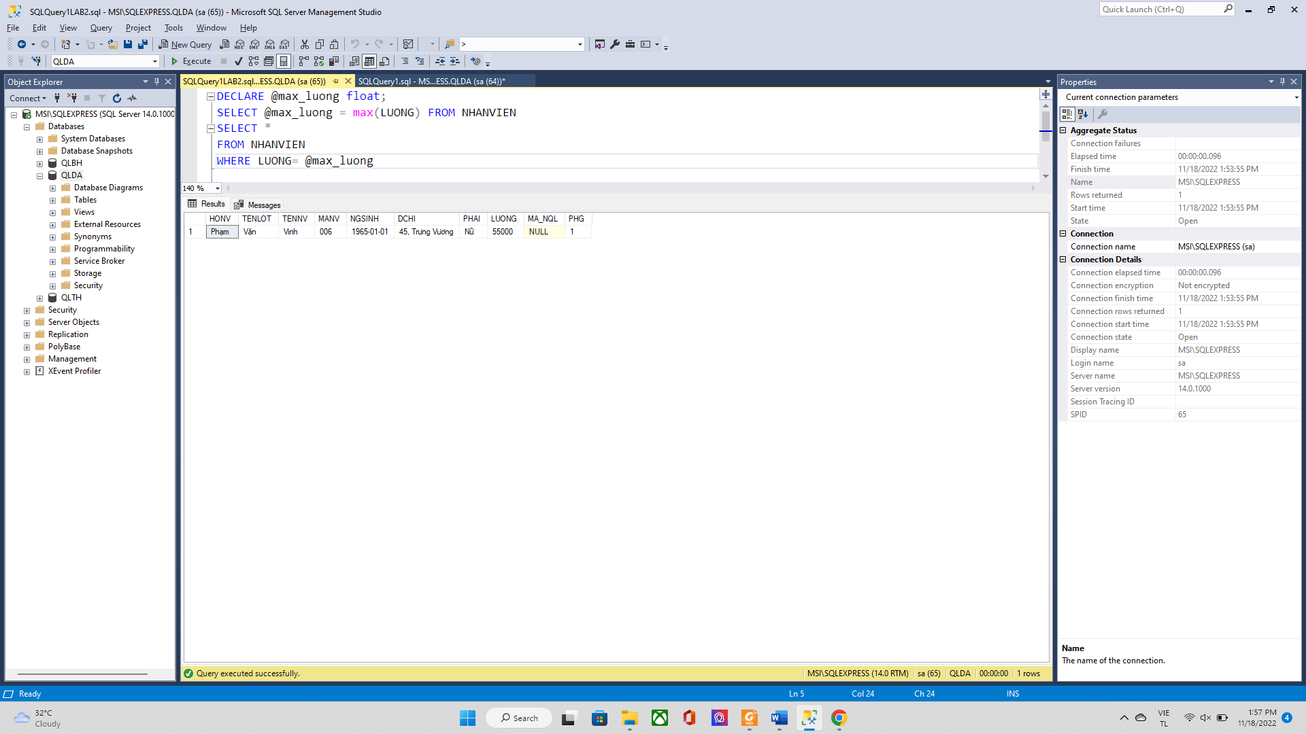WHERE LUONG= @max_luong

**2. Cho biết họ tên nhân viên (HONV, TENLOT, TENNV) có mức lương trên mức lương trung bình của phòng "Nghiên cứu”**

**🡪**

DECLARE @avg_luong float;

SELECT @avg_luong = (SELECT AVG(NHANVIEN.LUONG) FROM NHANVIEN WHERE NHANVIEN.PHG=5)

SELECT HONV + ' '+TENLOT + ' '+TENNV AS 'HỌ VÀ TÊN '

FROM NHANVIEN

WHERE LUONG > @avg_luong

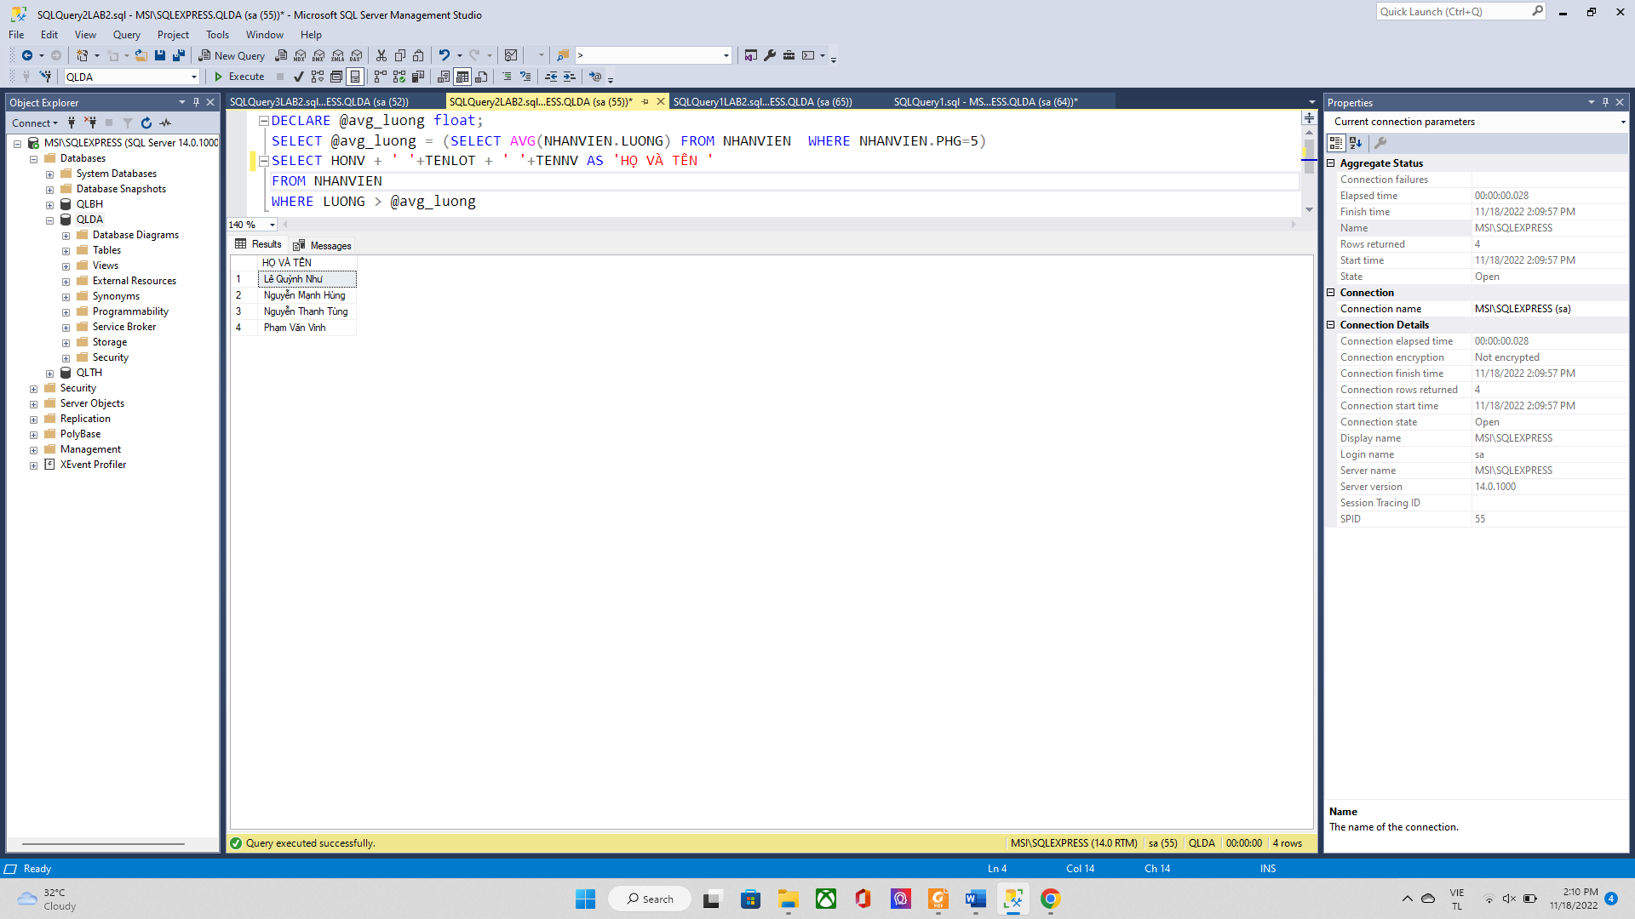

**3. Với các phòng ban có mức lương trung bình trên 30,000, liệt kê tên phòng ban và số lượng nhân viên của phòng ban đó.**

**🡪**

DECLARE @PHONG_SL_NV TABLE(

TEN_PHONG NVARCHAR(25) NOT NULL,

SL_NV INT NOT NULL)

INSERT INTO @PHONG_SL_NV

SELECT

PHONGBAN.TENPHG,

count(*)

FROM NHANVIEN

INNER JOIN PHONGBAN

ON NHANVIEN.PHG=PHONGBAN.MAPHG

GROUP BY PHONGBAN.TENPHG

HAVING AVG(NHANVIEN.LUONG) > 30000

SELECT *

FROM @PHONG_SL_NV

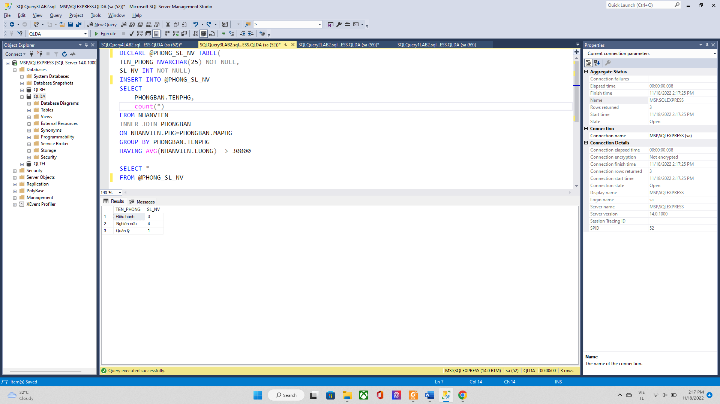

**4. Với mỗi phòng ban, cho biết tên phòng ban và số lượng đề án mà phòng ban đó chủ trì**

**🡪**

DECLARE @PHONG_SL_DA TABLE(

TEN_PHONG NVARCHAR(25) NOT NULL,

SL_DA INT NOT NULL)

INSERT INTO @PHONG_SL_DA

SELECT

PHONGBAN.TENPHG,

count(*)

FROM DEAN

INNER JOIN PHONGBAN

ON DEAN.PHONG=PHONGBAN.MAPHG

GROUP BY PHONGBAN.TENPHG

SELECT *

FROM @PHONG_SL_DA

